ЛАБОРАТОРНАЯ РАБОТА №3
по дисциплине «Модульное тестирование»

«Реализация модульного тестирования в среде JUnit»

Автор: студент гр. 10701118 Воробей И.А.

Проверил: доцент, к.т.н. Попова Ю.Б.

Цель работы: закрепление практических навыков по проведению автоматизации модульного тестирования в среде JUnit.

Задание: провести автоматизацию разработанных ранее тестовых проходов согласно описанной последовательности:

- Изучить теоретические основы работы с инструментами семейства JUnit.
- Привести перечень классов и методов для автоматизации модульного тестирования.
Тестируемые методы:
Case1 void RegisterPageServlet.doPost(…)
Case2 void EditProductPageServlet.doPost(…)
Case3 void OrderOverviewPageServlet.doPost(…)
Case4 void DosFilter.doFilter(…)
Case5 List<Product> DefaultProductService.filterProductsByFields(…)
Использованные баблиотеки:
<dependency>
<groupId>junit</groupId>
<artifactId>junit</artifactId>
<version>4.12</version>
<scope>test</scope>
</dependency>
<dependency>
<groupId>org.mockito</groupId>
<artifactId>mockito-core</artifactId>
<version>2.23.0</version>
<scope>test</scope>
</dependency>

Использованные аннотации:
import org.junit.Before;
import org.junit.Test;
import org.junit.runner.RunWith;
import org.mockito.InjectMocks;
import org.mockito.Mock;
import org.mockito.junit.MockitoJUnitRunner;

- Реализовать тестовые методы в выбранном инструменте семейства JUnit.
- Провести запуски тестов. Если потребуется, разработать тестовые драйвера и заглушки и привести их в отчете. В случае непрохождения тестового случая составить отчет о каждой найденной ошибке.
- Сделать вывод по работе.

Case1
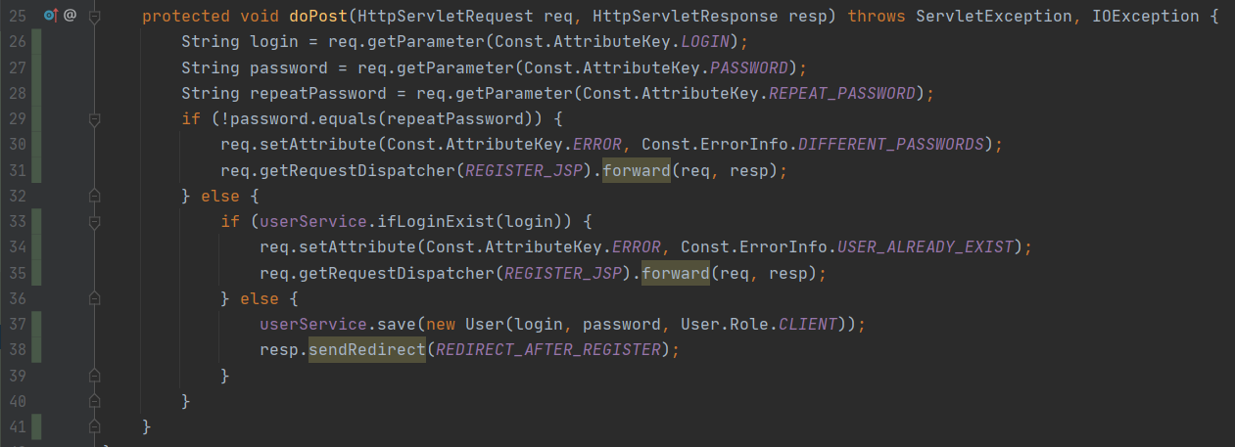

Test1
`@RunWith(MockitoJUnitRunner.class)
public class RegisterPageServletTest {
@Mock
private HttpServletRequest request;
@Mock
private HttpServletResponse response;
@Mock
private RequestDispatcher requestDispatcher;
@Mock
private final UserService userService = DefaultUserService.getInstance();
@InjectMocks
private final RegisterPageServlet servlet = new RegisterPageServlet();
@Before
public void setup() {
when(request.getParameter("login")).thenReturn("ivan");
when(request.getParameter("password")).thenReturn("qwerty");
when(request.getParameter("repeatPassword")).thenReturn("qwerty");
when(userService.ifLoginExist("ivan")).thenReturn(false);
when(request.getRequestDispatcher("WEB-INF/pages/register.jsp")).thenReturn(requestDispatcher);
}
@Test
public void doPostNoErrorsSaveUser() throws ServletException, IOException {
servlet.doPost(request, response);
verify(userService).save(new User("ivan", "qwerty", User.Role.CLIENT));
verify(response).sendRedirect("index.jsp");
}
@Test
public void doPostPasswordNotEqRepeatPassword() throws ServletException, IOException {
when(request.getParameter("repeatPassword")).thenReturn("qwerty1");
servlet.doPost(request, response);
verify(request).setAttribute("error", "You entered different passwords.");
verify(requestDispatcher).forward(request, response);
}
@Test
public void doPostLoginAlreadyExistsInStorage() throws ServletException, IOException {
when(userService.ifLoginExist("ivan")).thenReturn(true);
servlet.doPost(request, response);
verify(request).setAttribute("error", "Such a user already exists. Try another login.");
verify(requestDispatcher).forward(request, response);
}
}

Case2
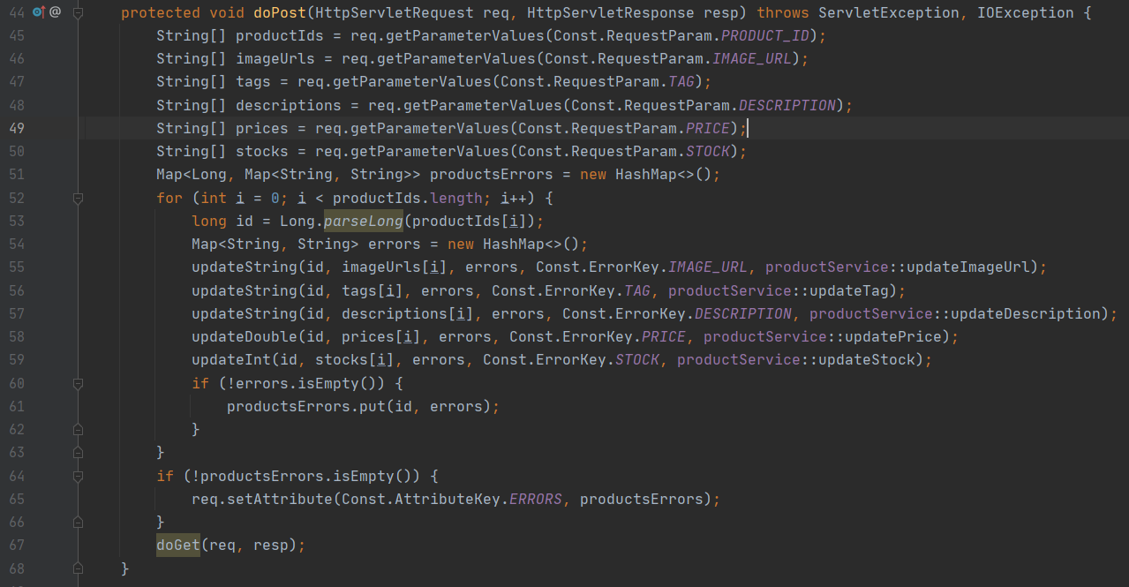
В ходе тестирования найдена ошибка. После успешного(user entered valid data) выполнения doPost должен следовать редирект а не форвард(doGet). Дальнейшее тестирование проводилось по исправленному методу:
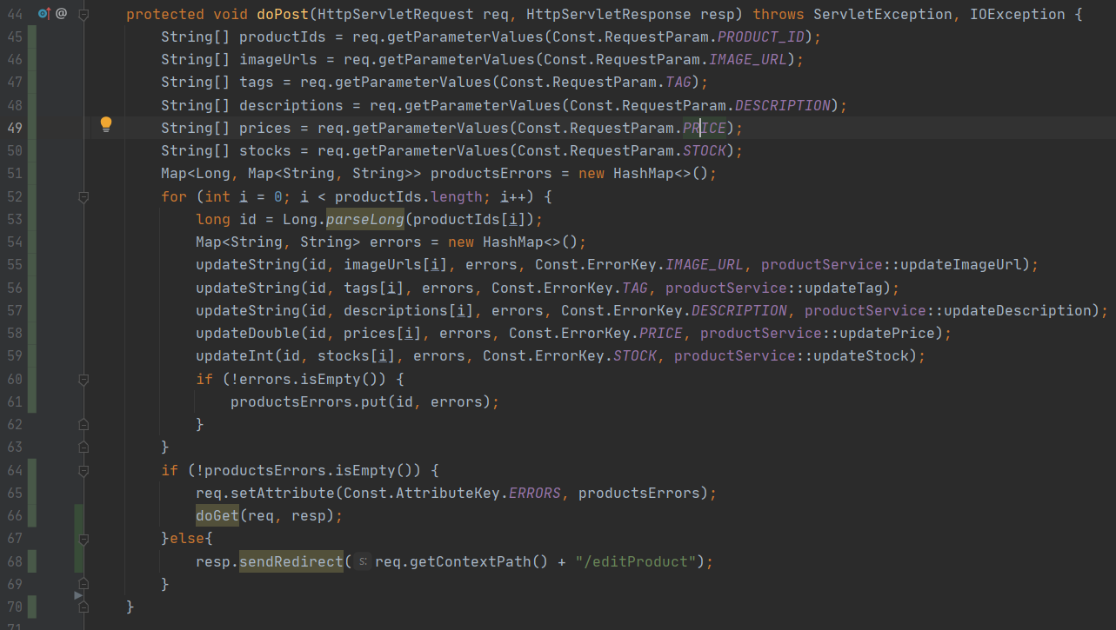

Test2
@RunWith(MockitoJUnitRunner.class)
public class EditProductPageServletTest {
@Mock
private HttpServletRequest request;
@Mock
private HttpServletResponse response;
@Mock
private RequestDispatcher requestDispatcher;
@Mock
private final ProductService productService = DefaultProductService.getInstance();
@InjectMocks
private final EditProductPageServlet servlet = new EditProductPageServlet();
@Before
public void setup() {
when(request.getContextPath()).thenReturn("contextPath");
when(request.getParameterValues("productId")).thenReturn(new String[] {"1", "2"});
when(request.getParameterValues("imageUrl")).thenReturn(new String[] {"1url", "2url"});
when(request.getParameterValues("tag")).thenReturn(new String[] {"htc", "palm"});
when(request.getParameterValues("description")).thenReturn(new String[] {"d1", "d2"});
when(request.getParameterValues("price")).thenReturn(new String[] {"1", "2"});
when(request.getParameterValues("stock")).thenReturn(new String[] {"1", "2"});
when(request.getRequestDispatcher("WEB-INF/pages/editProduct.jsp")).thenReturn(requestDispatcher);
}
@Test
public void doPostNoErrorsUpdateProducts() throws ServletException, IOException {
servlet.doPost(request, response);
verify(productService).updateImageUrl(1, "1url");
verify(productService).updateTag(1, "htc");
verify(productService).updateDescription(1, "d1");
verify(productService).updatePrice(1, 1);
verify(productService).updateStock(1, 1);
verify(productService).updateImageUrl(2, "2url");
verify(productService).updateTag(2, "palm");
verify(productService).updateDescription(2, "d2");
verify(productService).updatePrice(2, 2);
verify(productService).updateStock(2, 2);
verify(response).sendRedirect("contextPath/editProduct");
}
@Test
public void doPostFirstProductHasWrongPriceWillNotBeUpdated() throws ServletException, IOException {
when(request.getParameterValues("price")).thenReturn(new String[] {"notParsed", "2"});
servlet.doPost(request, response);
verify(productService).updateImageUrl(1, "1url");
verify(productService).updateTag(1, "htc");
verify(productService).updateDescription(1, "d1");
verify(productService, never()).updatePrice(eq(1), anyDouble());
verify(productService).updateStock(1, 1);
verify(productService).updateImageUrl(2, "2url");
verify(productService).updateTag(2, "palm");
verify(productService).updateDescription(2, "d2");
verify(productService).updatePrice(2, 2);
verify(productService).updateStock(2, 2);
verify(requestDispatcher).forward(request, response);
}
}

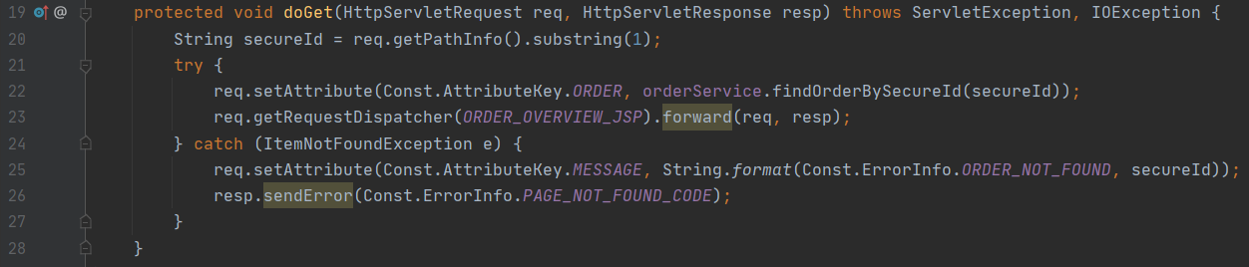
Case3
Test3
@RunWith(MockitoJUnitRunner.class)
public class OrderOverviewPageServletTest {
@Mock
private HttpServletRequest req;
@Mock
private HttpServletResponse resp;
@Mock
private RequestDispatcher requestDispatcher;
@Mock
private OrderService orderService;
@Mock
private Order order;
@InjectMocks
private final OrderOverviewPageServlet servlet = new OrderOverviewPageServlet();
@Before
public void setup() throws ItemNotFoundException {
when(req.getPathInfo()).thenReturn("/some-id");
when((orderService.findOrderBySecureId("some-id"))).thenReturn(order);
when(req.getRequestDispatcher("/WEB-INF/pages/orderOverview.jsp")).thenReturn(requestDispatcher);
}
@Test
public void doGetOrderFoundForward() throws ServletException, IOException {
servlet.doGet(req, resp);
verify(req).setAttribute("order", order);
verify(requestDispatcher).forward(req, resp);
}
@Test
public void doGetOrderNotFoundSendError() throws ServletException, IOException, ItemNotFoundException {
doThrow(ItemNotFoundException.class).when(orderService).findOrderBySecureId("some-id");
servlet.doGet(req, resp);
verify(req).setAttribute("message", "Order with code 'some-id' not found");
verify(resp).sendError(404);
}
}

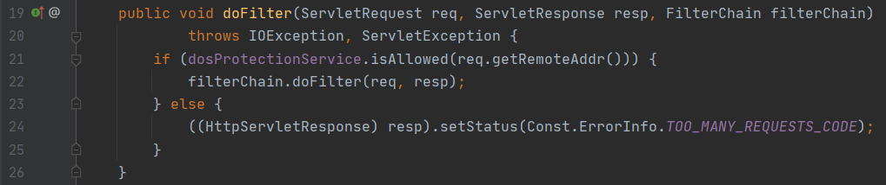
Case4
Test4
@RunWith(MockitoJUnitRunner.class)
public class DosFilterTest {
@Mock
private HttpServletRequest req;
@Mock
private HttpServletResponse resp;
@Mock
private FilterChain filterChain;
@Mock
private DosProtectionService dosProtectionService;
@InjectMocks
private final Filter filter = new DosFilter();
@Before
public void setup() {
when(req.getRemoteAddr()).thenReturn("198.34.2.45");
when(dosProtectionService.isAllowed("198.34.2.45")).thenReturn(true);
}
@Test
public void doFilterAllowed() throws ServletException, IOException {
filter.doFilter(req, resp, filterChain);
verify(filterChain).doFilter(req, resp);
}
@Test
public void doFilterNotAllowedSetStatusTooManyRequests() throws ServletException, IOException {
when(dosProtectionService.isAllowed("198.34.2.45")).thenReturn(false);
filter.doFilter(req, resp, filterChain);
verify(resp).setStatus(429);
}
}

Case5
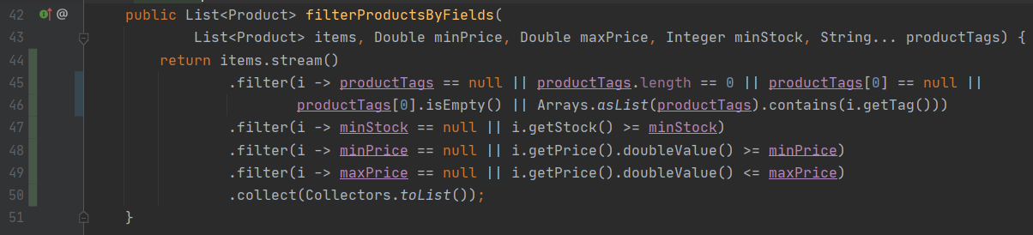
Test5
@RunWith(MockitoJUnitRunner.class)
public class DefaultProductServiceTest {
private ProductService productService = DefaultProductService.getInstance();
@Mock
private Product product1;
@Mock
private Product product2;
@Mock
private Product product3;
@Mock
private Product product4;
@Mock
private Product product5;
@Before
public void setup(){
when(product1.getTag()).thenReturn("1");
when(product1.getStock()).thenReturn(1);
when(product2.getTag()).thenReturn("2");
when(product2.getStock()).thenReturn(2);
when(product2.getPrice()).thenReturn(BigDecimal.valueOf(2));
when(product3.getTag()).thenReturn("3");
when(product3.getStock()).thenReturn(3);
when(product3.getPrice()).thenReturn(BigDecimal.valueOf(3));
when(product4.getTag()).thenReturn("4");
when(product4.getStock()).thenReturn(4);
when(product4.getPrice()).thenReturn(BigDecimal.valueOf(4));
when(product5.getTag()).thenReturn("5");
}
@Test
public void filterProductsByFields() {
List<Product> benchmarkData = List.of(product1, product2, product3, product4, product5);
List<Product> actual =productService.filterProductsByFields(
benchmarkData,3d, 3d, 2, new String[] {"1","2", "3","4"});
List<Product> expected = List.of(product3);
assertEquals(expected, actual);
}
}

Вывод. Написал тесты для пяти методов. Тесты покрвыают 100% строк. В ходе тестирования была обнаружена и исправлена одна ошибка.

